10月20日 天气：多云

今天我们兴奋地开始了考察的第一天――绍兴的考察实在令人太饱眼福。驶离上海一个多小时后，窗外便是一片翠黄色的稻田，昔日都市的喧嚣全部不见了踪影。同学们在车上玩玩闹闹，脱离了作业与功课的束缚，“孩子们”还是蛮可爱的。
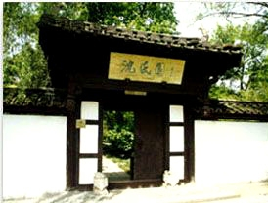
经过几个小时的车程，我们来到了沈园。这里据说是陆游（北宋著名诗人）和他表妹唐婉离别后的重逢之处。进去后看到的是陆游书写的《钗头凤》，“红酥手，黄腾酒，满城春色宫墙柳……”这一首妙极、悲极、喜极的词，寄托了两人多少对爱人的思念以及对重逢的喜爱。但，可惜唐婉见到其中“病魂常似秋千萦……”等一些诗句后，悲痛而死。但除了这些令人伤感的事外，这片沈园的山山水水还是十分美丽的，明媚的阳光及中国标志式的亭台楼阁，虽称不上万紫千红，鸟语花香，但被许多兴奋着的同学一渲染也十分热闹。碧波如镜般的池水中鱼儿悠然自得地游着，人们一点也看不出百年前的主人会如此悲伤……
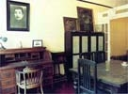
下面一个景点可着实让许多同学兴奋了一把，一半是为了中国近代最有影响力的大文豪鲁迅，一半大约是那金灿灿可人的臭豆腐吧！鲁迅祖籍住宅比想像中来得豪华，红木的家具带着那年代悠久而漫长的气味，让人不知不觉遐想到鲁迅当年坐在红木家具上低头伏案，欲提笔而书的样子。不过一会儿，疲惫的参观者便被那臭豆腐吸引了。想一想坐在那长凳上，几个人喝着香茗，吃着臭豆腐真是令人感到幸福啊！不过，快乐的时光总是短暂的，不一会儿，我们便踏上了回宾馆的旅程。
一天的旅程不可说不丰富，我们虽然奔波了将近一天，但我们收益良多。虽然近乎古久的“出土文物”，但这些东西也让我们体会了千百年来的中华民族之魂。
“壮哉，我中国少年与天不老，美哉，我中国少年与国天疆”，希望这一句话能在我们以后的学生生活中有所展现吧。

10月21日 天气：阴转有雨

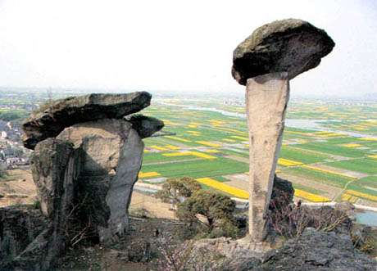
经过了昨晚的休息，激动的心情已经平息了一点。不过第二天，我们上车去吼山时，心中仍然十分兴奋。
吼山是绍兴的一座名山，它面积颇为广阔，原来是越王勾践臣服于吴王夫差时在吼山卧薪尝胆的住所。勾践表面上猎鹿养马似毫无复兴祖国之心，但内心却以自己的决心和西施的诱惑，最后战胜落后吴王。吼山全景怪石磷次栉比，大都由人工雕成，这显示了古代劳动人民的鬼斧神工般的创造力。我们拾阶走上了喉山，山上青苔遍地，绿树夹道，似乎走进了一个美妙的桃花源。走上台阶，周遭不时闪国一个个精心炮制的池塘、花园，令人流连忘返。逐渐升高的海拔，时山上笼罩着白色的雾气，如一个美女以薄纱遮住自己的绝世色容。但我们在这仙境般的山道却看到了宏伟的大雄宝殿。高大威严的佛像在蒲田上静坐着，双眼中似乎对众生充满了嘲讽或是怜悯……
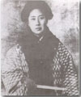
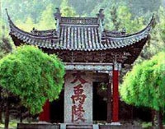
中午的修整飞快地过去了，我们来到了昔日一代雄才大禹在治水后因过度劳累而死埋葬在了大禹陵。一进大禹陵，看到了将近十几米高的大禹像屹立着。大禹陵透出了一份古旧一份庄严。路上有成片的草坪，天空阴沉着也为陵地增添一份肃穆。到处可见的庙宇形成了庄严的大氛围。但同学们也找到了一处可以放松的地方――射箭场。男同学纷纷学习铁木真挽弓射大雕，女同学也不甘示弱，想成为一个个花木兰。我也试了试“十字驽”，给可怜的大灯笼来了一个“透心凉”。不过一会儿，天降大雨，我们一个个成了落汤鸡。
之后我们又游访了秋谨故居，见识了一代女侠秋谨……
一天的游历虽然算不上顺利，但收获却很多，相信这给我们的学习生活会有所帮助吧！
绍兴的考察活动，我们收到了令人欣喜的收获，不但饱览的祖国的名山大川及文人故居，更学习了先人的精神。我们必将把这种精神――自强不息甬道我们以后的学习生活中，使自己得到更多的受益。

中三（3）班 丛俊威

